Discord

1. Резултати от създадените функции
Функция fn_UserLastActivity(@UserID)
Функцията връща последната активност на даден потребител – датата и часа на последното му изпратено съобщение в платформата.
CREATE FUNCTION fn_UserLastActivity (@UserID INT)
RETURNS DATETIME2
AS
BEGIN
DECLARE @LastActivity DATETIME2;

SELECT @LastActivity = MAX(sent_at)
FROM Message
WHERE author_user_id = @UserID;

RETURN @LastActivity;
END;

Пример 1: Проверка на последната активност на един потребител
SELECT dbo.fn_UserLastActivity(3) AS LastActivity;

Фигура 1. Резултат от функцията за един потребител
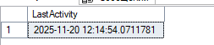

Пример 2: Последна активност за всички потребители
SELECT
u.user_id,
u.username,
dbo.fn_UserLastActivity(u.user_id) AS LastActivity
FROM [User] u
ORDER BY LastActivity DESC;
Фигура 2. Резултати от функцията за всички потребители
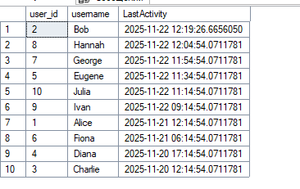

2. Резултати от създадените процедури
Процедура CreateMessage
Процедурата добавя ново съобщение в канал, след като провери дали каналът и потребителят съществуват. При некоректни стойности връща грешка.
CREATE PROCEDURE CreateMessage
@ChannelID INT,
@AuthorUserID INT,
@Content NVARCHAR(MAX)
AS
BEGIN
SET NOCOUNT ON;

IF NOT EXISTS (SELECT 1 FROM Channel WHERE channel_id = @ChannelID)
BEGIN
RAISERROR('Channel does not exist.', 16, 1);
RETURN;
END;

IF NOT EXISTS (SELECT 1 FROM [User] WHERE user_id = @AuthorUserID)
BEGIN
RAISERROR('User does not exist.', 16, 1);
RETURN;
END;

INSERT INTO Message(channel_id, author_user_id, content)
VALUES(@ChannelID, @AuthorUserID, @Content);
END;
Пример 1: Успешно изпълнение на процедурата
EXEC CreateMessage 1, 3, N'Hello from stored procedure!';
SELECT TOP 10 message_id, channel_id, author_user_id, content, sent_at
FROM Message
ORDER BY message_id DESC;
Фигура 3. Успешно добавено съобщение чрез процедурата
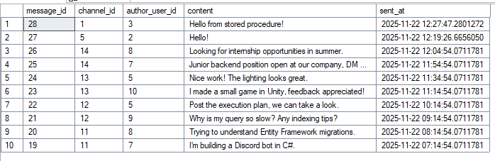

3. Резултати от създадените тригери
Тригер trg_Message_Insert_UpdateStats
Тригерът се активира автоматично след всяко ново съобщение в таблица Message.
Той актуализира таблицата ChannelStats, като:
- увеличава броя на съобщенията за канала
- обновява последната дата/час на съобщението

CREATE TRIGGER trg_Message_Insert_UpdateStats
ON Message
AFTER INSERT
AS
BEGIN
SET NOCOUNT ON;

MERGE ChannelStats AS target
USING (
SELECT channel_id,
COUNT(*) AS Cnt,
MAX(sent_at) AS LastMsg
FROM inserted
GROUP BY channel_id
) AS src
ON target.channel_id = src.channel_id
WHEN MATCHED THEN
UPDATE SET
target.message_count = target.message_count + src.Cnt,
target.last_message_at = src.LastMsg
WHEN NOT MATCHED THEN
INSERT(channel_id, message_count, last_message_at)
VALUES(src.channel_id, src.Cnt, src.LastMsg);
END;

Пример: Актуализирана таблица ChannelStats
SELECT
cs.channel_id,
c.name AS channel_name,
cs.message_count,
cs.last_message_at
FROM ChannelStats cs
JOIN Channel c ON c.channel_id = cs.channel_id
ORDER BY cs.channel_id;
Фигура 4. Обновена статистика за каналите след задействане на тригера
